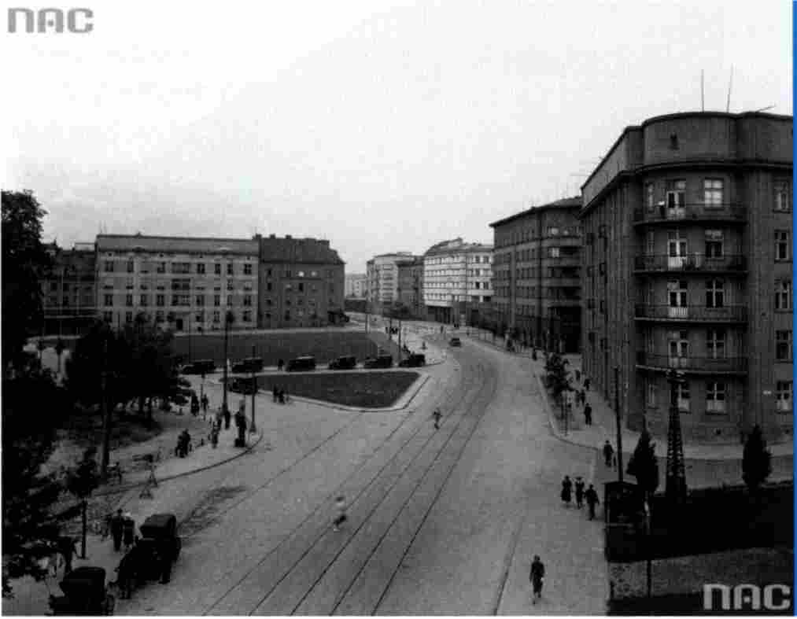


Ochrona i konserwacja architektury modernistycznej
1918-1939 - krakowska perspektywa

Jacek Purchla
Międzynarodowe Centrum Kultury w Krakowie
Czym był okres dwudziestolecia 1918-1939
w ponad tysiącletnim trwaniu Krakowa nad Wisłą? Co
pozostawił krótki okres międzywojennej Niepodległo-
ści w tkance dawnej stolicy Polski? W czym tkwi nie-
zwykłość Krakowa i jego architektury między dwiema
wojnami? Wreszcie - jakiej ochrony i zabiegów kon-
serwatorskich ten stosunkowo „młody" zasób budow-
lany dziś potrzebuje? To pytania nie tylko intrygujące,
ale i ciągle otwarte. Czy historia architektury pozwa-
la - choć w niewielkim stopniu - odpowiedzieć na te
pytania?
Lata dwudzieste i lata trzydzieste przeszły do
historii architektury europejskiej przede wszystkim
pod znakiem triumfu funkcjonalizmu i stylu między-
narodowego. Nazwiska Corbusiera i przedstawicieli
niemieckiego Bauhausu wyznaczają kanon architek-
toniczny epoki, który wypełnia od dziesięcioleci pod-
ręczniki historii architektury XX wieku. Echa tego kul-
tu nowoczesności, który prostotę architektonicznych
form podporządkowywał funkcji i śmiałej technologii
wznoszonych budowli są do dzisiaj dobrze widocz-
1. Reprezentacyjny Plac Inwalidów, przy którym w latach
dwudziestych zlokalizowano monumentalne zespoły luksu-
sowej architektury mieszkaniowej. Narodowe Archiwum Cy-
frowe, sygn. NAC l-U-2468
ne również w architekturze stołecznej Warszawy,
a zwłaszcza Katowic i Gdyni - miast nie obciążonych
balastem historii.
Kraków nie kroczył wówczas w pierwszym sze-
regu awangardy, ale tzw. „szkoła krakowska" wybiła
się w latach dwudziestych na swój własny język ar-
chitektury, łącząc długie trwanie historyzmu i tradycję
Młodej Polski z powiewem modernizmu. Bo Kraków
stał się wówczas szczególnym miejscem spotkania
dziedzictwa z nowoczesnością. Spotkanie to wyraź-
nie odbija się w lustrze architektury lat dwudziestych
i trzydziestych. A popularność i kariery architektów
„szkoły krakowskiej" w II Rzeczpospolitej nie były
przypadkiem1. Bo w Krakowie poszukiwano wówczas
kompromisu wynikającego z potrzeby chwili. Znakiem
czasu stało się bowiem zderzenie odzyskanej w 1918
roku niepodległości z modernizacją. Czy był to więc
konflikt tradycji i postępu?2
„Szkoła krakowska" ukształtowała się jako wy-
padkowa tradycji Arts & Crafts, secesji i modernizmu,
szukając poprzez rozwijanie form dekoracyjnych i ich
modernistyczną stylizację własnej tożsamości narodo-
wej. Od czasów Stanisława Wyspiańskiego środowisko
krakowskich architektów ściśle współpracowało z krę-
giem malarzy, rzeźbiarzy, projektantów skupionych
wokół Towarzystwa Polska Sztuka Stosowana i Warsz-
tatów Krakowskich. Swoiste piętno dekoracyjności
szkoły krakowskiej zbiegło się ze wzrostem zapotrze-
bowania na ten rodzaj architektury w warunkach od-
zyskanej po 1918 roku niepodległości. Siłą Krakowa
było wówczas twórcze środowisko lokalne - świadome
swej misji - uwzględniające historyczny i kulturowy
kontekst miasta3.
1. Na odrębność i ponadlokalne znaczenie „szkoły krakowskiej" zwrócił już
uwagę w roku 1934 Lech Niemojewski. Por. L. Niemojewski, Dwie szkoły
polskiej architektury nowoczesnej, „Przegląd Techniczny". R. 1934, s. 808-
816.
2. Kwestię tę poddał jako pierwszy gruntownej analizie już w latach sześć-
dziesiątych Andrzej K. Olszewski. Por.: A.K. Olszewski, Nowa forma w ar-
chitekturze polskiej 1900-1925, Wrocław-Warszawa-Kraków 1967, passim;
Por. też: M.3. Żychowska, Między tradycją a awangardą. Problem stylu
w architekturze Krakowa lat międzywojennych, Kraków 1991, passim; Pur-
chla Jacek, Urbanistyka, architektura i budownictwo, [w:] Dzieje Krakowa,
T.4 (Kraków w latach 1918-1939), red. Bieniarzówna Janina, Małecki Jan
M., Kraków 1997, s. 149-189.
3 Ibidem, s. 184-185.
259
2
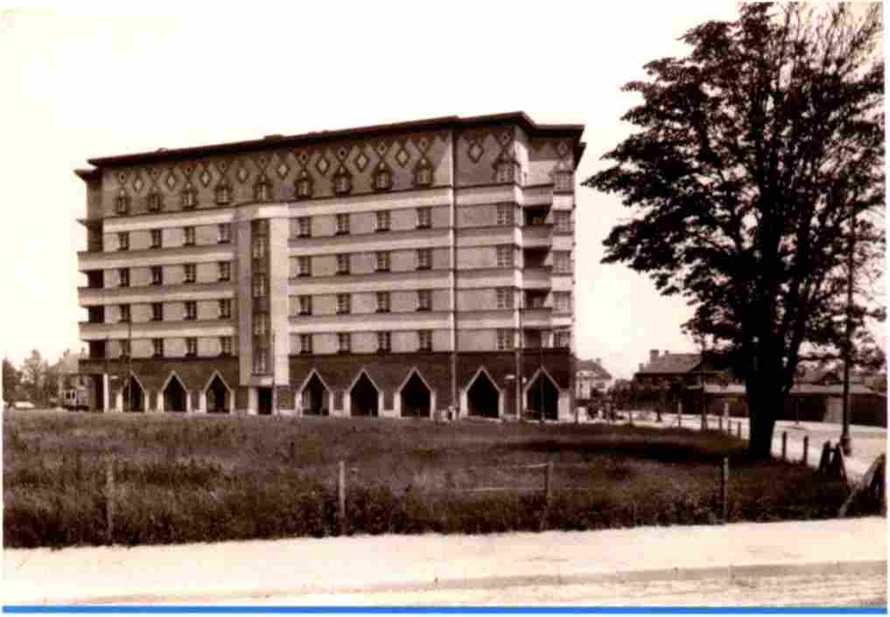
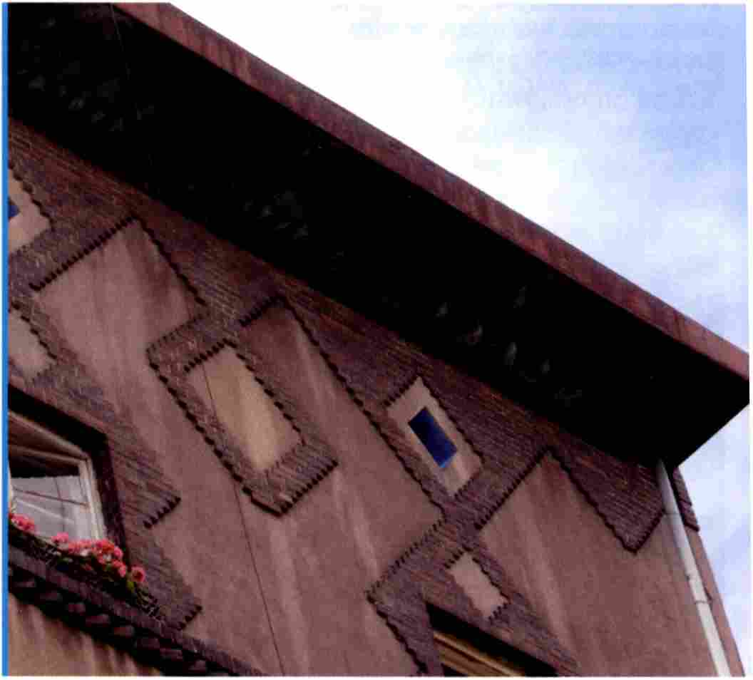
2. Budynek mieszkalny Zakładu Ubezpieczeń Pracowników
Umysłowych przy Placu Inwalidów 6 projektu Wacława No-
wakowskiego (1927-1928). Przykład krakowskiej Art Deco.
Muzeum Historyczne m. Krakowa
Trudno nie zgodzić się z wysoką oceną zna-
czenia dorobku krakowskiego środowiska architekto-
nicznego dla kreowania tożsamości Drugiej Rzeczpo-
spolitej i krajobrazu kulturowego miasta. To właśnie
tzw. „szkoła krakowska", trafiając w potrzeby nowego
państwa, rozwijała się po roku 1918 w miejscu, gdzie
historyzm i poczucie narodowo-patriotycznej misji
sztuki były szczególnie dobrze zakorzenione. Znacze-
nie miały także, kontynuowany jeszcze po odzyskaniu
niepodległości, młodopolski mit Krakowa jako koleb-
ki narodowej tradycji oraz trwająca ciągle potrzeba
stylu narodowego, za którego stworzenie krakowscy
architekci, prowadząc także liczne prace konserwa-
torskie w mieście, czuli się szczególnie odpowiedzial-
ni. Równocześnie siła środowiska i jego niejednorod-
ność sprzyjały rozwinięciu się bardzo różnych nurtów.
Wszystkie w jakimś stopniu odpowiadały potrzebom
chwili i zarazem były jej odbiciem. Lata dwudzieste
były więc dla architektów krakowskich kontynuacją
i kulminacją linii obranej jeszcze przed 1914 rokiem,
dodatkowo wzmocnionej impulsem odzyskanej nie-
podległości oraz naturalnym dążeniem młodego pań-
stwa do manifestowania własnej tożsamości także
w architekturze.
Równocześnie powiewy wielkomiejskości nie
omijały starego Krakowa. W ten sposób realizowała
się stworzona jeszcze przed I wojną światową przez
prezydenta Juliusza Leo wizja Wielkiego Krakowa
- odważny projekt modernizacyjny miasta. W po-
bliżu Plant pojawiły się pierwsze „drapacze chmur".
Na Rynku Głównym wyrósł luksusowy i programowo
modernistyczny gmach „Feniksa"4. Trzeba koniecznie
podkreślić, iż to dwudziestolecie 1918-1939 postawiło
kropkę nad i w ostatecznym uformowaniu historyczne-
go śródmieścia miasta. Dzisiaj trudno sobie wyobrazić
Kraków bez monumentalnych gmachów banków przy
ulicy Basztowej i na Wielopolu, Pałacu Prasy, Izby
Skarbowej, Kliniki Położniczej czy Akademii Górniczej.
Poprzez historię krakowskiej architektury 1918-1939
przebija charakter miasta, jego silna tożsamość, ale
i specyfika. W krótkim czasie Kraków „dorabia się"
nie tylko hali targowej i nowoczesnego stadionu miej-
4. Zbroja Barbara, Architektura międzywojennego Krakowa 1918-1939.
Budynki. Ludzie. Historie, Kraków 2013, s.132-135.
skiego, ale i dwóch nowych gmachów seminariów du-
chownych, kilku nowoczesnych kościołów, kilku szkół
zakonnych, a równocześnie programu podtrzymują-
cego narodową misję „Matecznika Polski": Dom im.
Józefa Piłsudskiego i Schronisko Młodzieżowe na Ole-
andrach, Muzeum Narodowe, Bibliotekę Jagiellońską
i Dom Śląski. Rzadkim przykładem „krakowskiego Bau-
hausu" pozostaje „Dom Plastyków" - wybitne dzieło
Adolfa Szyszko-Bohusza. Bo postęp manifestował się
przede wszystkim w infrastrukturze miasta i w nielicz-
nych obiektach przemysłowych. Miarą nowoczesności
ówczesnego Krakowa pozostają śmiałe konstrukcje
hangarów projektu profesora Izydora Stelli-Sawickie-
go na lotnisku w Czyżynach, które mogło wówczas
konkurować z wieloma portami lotniczymi Europy.
Rok 1918 przyniósł równocześnie zasadniczą
zmianę w sytuacji Krakowa, otwierając nowe możli-
wości rozwoju przestrzennego miasta. Wiązało się to
przede wszystkim z likwidacją twierdzy krakowskiej,
a zatem z ostatecznym zniesieniem ograniczeń wy-
nikających z fortecznego statusu miasta. To dlate-
go m.in. Aleje Trzech Wieszczów stały się najwięk-
szym sukcesem urbanistycznym i architektonicznym
międzywojennego Krakowa. Były w pewnym sensie
echem dziewiętnastowiecznej koncepcji wiedeńskie-
go Ringu. Ich funkcja polegała także na harmonijnym
powiązaniu jądra miasta ze strefą zewnętrzną. Otrzy-
mały formę szerokiego, reprezentacyjnego bulwaru
o dwóch jezdniach, oddzielonych od siebie pasem zie-
leni, poprowadzonego wzdłuż łagodnie załamującej się
linii dawnego pasa fortyfikacji. Duże znaczenie przy-
wiązywano do artystycznego uformowania węzłów
u wylotu prowadzących od centrum promienistych
ulic: Wolskiej (Piłsudskiego), Karmelickiej i Długiej.
Tak np. wylot ulicy Wolskiej zamknięty został osta-
tecznie perspektywą Błoń i wytyczoną wzdłuż ich połu-
dniowej granicy aleją Marszałka Focha; wylot zaś uli-
cy Karmelickiej zamknięto reprezentacyjnym placem,
3. Fryz wieńczący budynek ZUPU, ubytki tynku przed
remontem konserwatorskim. Stan z roku 2009 (fot. Maria
Filipowicz)
260
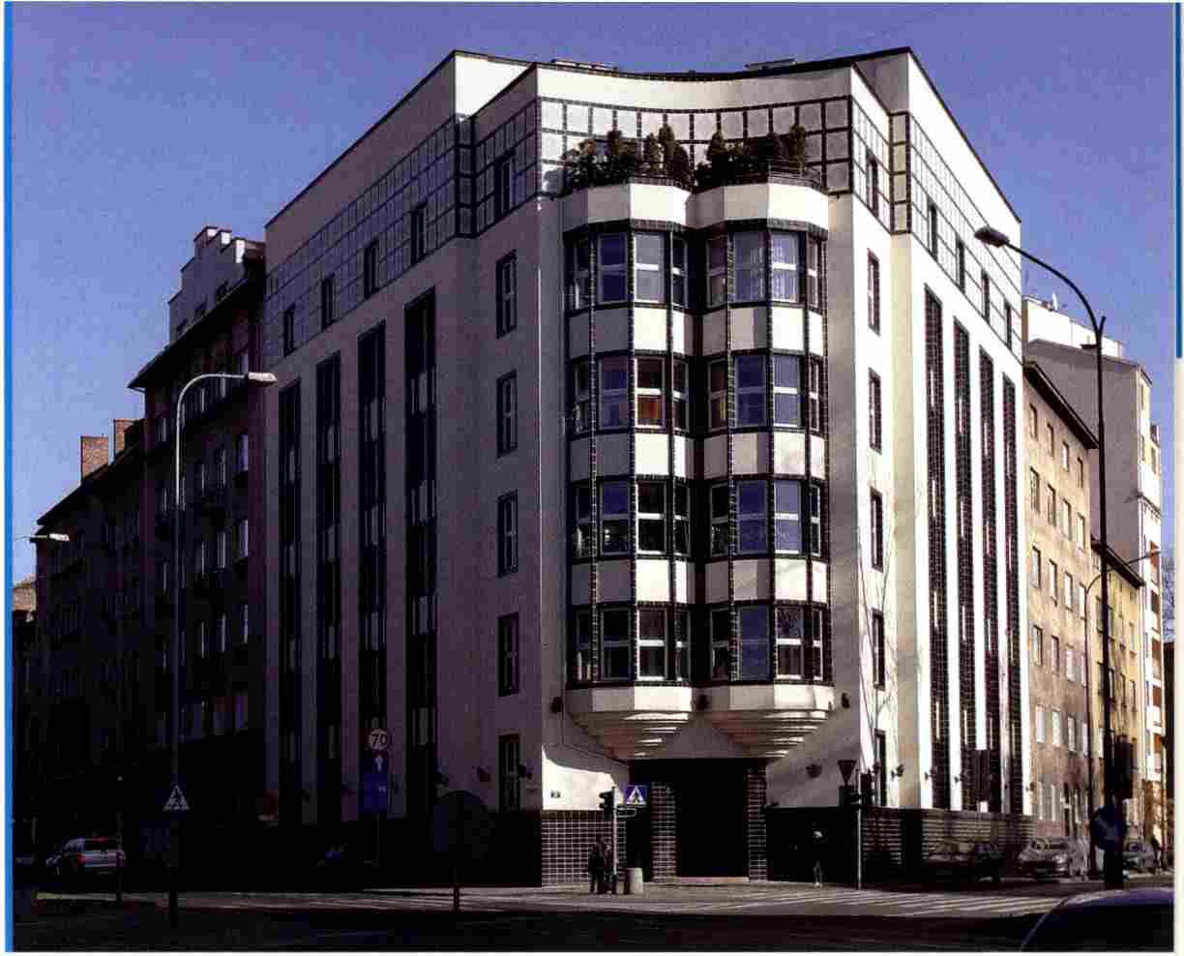
przy którym zlokalizowano monumentalne zespoły
luksusowej architektury mieszkaniowej. Jeszcze w la-
tach dwudziestych ostatecznie przesądzono o lokali-
zacji najbardziej prestiżowych gmachów użyteczności
publicznej w tworzącej się reprezentacyjnej dzielnicy
zachodniej przy Alejach Trzech Wieszczów, pomiędzy
Błoniami a Parkiem Krakowskim, i w ich najbliższym
sąsiedztwie, na zewnątrz drugiej obwodnicy5.
Gmach Biblioteki Jagiellońskiej ze względu na
swoje walory funkcjonalne i wysoką wartość arty-
styczną uznać trzeba za najwybitniejsze dzieło mo-
numentalne architektury krakowskiej okresu między-
wojennego. Wacław Krzyżanowski przez zastosowanie
rytmu wertykalnych podziałów fasady umiejętnie
splótł w architekturze gmachu szlachetność nowocze-
snych linii z elegancką stylizacją6. Szczęśliwe połą-
czenie monumentalnego założenia Alei, grupującego
ważne gmachy użyteczności publicznej o ponadlokal-
nym znaczeniu, z wyjątkowej klasy zespołem krajo-
brazowym i zielenią publiczną, stało się wizytówką
Krakowa.
O ostatecznym kształcie miasta, jego nastro-
ju przesądza jednak architektura mieszkaniowa.
Mieszczańskość Krakowa manifestowała się wówczas
przede wszystkim poprzez kamienicę czynszową. Wy-
soki standard tego typu architektury, forma oraz sta-
ranność detalu i dzisiaj wyznaczają jakość przestrzeni
miejskiej wielu dzielnic, jak np. okolicom Parku Kra-
kowskiego.
W zakresie architektury mieszkaniowej okres
międzywojenny można przy tym uznać w Krakowie
za kontynuację ukształtowanej w drugiej połowie XIX
w. tradycji. Jej fundamentem była dwu- i trzypiętrowa
kamienica pomiędzy ulicą a ogrodem. Na tym module
podporządkowanym ściśle tradycyjnej zasadzie placu
i ulicy oparty był rozwój budownictwa mieszkaniowego
w Krakowie w latach dwudziestych i na początku lat
trzydziestych. Pozbawiona oficyn, posiadająca płaski
dach, duże, horyzontalne wykroje okienne i uproszczo-
ną bryłę, krakowska kamienica została równocześnie
wyposażona w wydatny okap, indywidualnie rozwią-
zany portal wejściowy z obowiązkowym rzeźbiarskim
godłem domu, a nierzadko w indywidualnie przepro-
wadzone podziały architektoniczne fasady frontowej
(m.in. gzymsy podokienne, podziały lizenowe, ryzali-
ty, balkony i wykusze). Te właśnie zabiegi nadały wielu
ciągom krakowskiej architektury mieszkaniowej z lat
trzydziestych nie tylko zindywidualizowany charakter,
ale i zdeterminowały nastrój tej części miasta, wy-
wołując wrażenie dominacji „umiarkowanego", ciągle
zwróconego ku tradycji modernizmu. Była to w istocie
swoista forma kontynuacji doświadczeń „szkoły kra-
kowskiej". Dbałości o szlachetne efekty fakturowe fa-
sad towarzyszył wysoki standard rozwiązań wnętrz,
w tym także hallów wejściowych i klatek schodowych,
niewolnych od tradycji art deco. Wszystkie wymienio-
ne realizacje mieszkaniowe, projektowane przez wy-
bitnych architektów, otrzymały zindywidualizowane
formy architektoniczne i reprezentują wysokie walory
artystyczne. Wiele z nich, jak np. dom pracowników
4. Dom Profesorów Uniwersytetu Jagiellońskiego przy Alei
Słowackiego 15 projektu Ludwika Wojtyczki (1930-1932). Po
jednym z pierwszym remontów konserwatorskich dzieł archi-
tektury międzywojennego Krakowa (fot. Marek Pawłowski)
PKO, dom pracowników ZUPU przy placu Inwalidów,
oba domy profesorów UJ, należy do najwybitniejszych
i najbardziej charakterystycznych osiągnięć architek-
tury polskiej lat dwudziestych. Warto zwrócić też uwa-
gę na pierwsze krakowskie osiedla willowe: Oficerskie
na Olszy, Legionowe na Dębnikach, Komunalnej Kasy
Oszczędności Powiatu Krakowskiego Cichy Kącik, pro-
fesorskie w okolicach Placu Axentowicza, a także po-
jedyncze wille: Weissów i Lewalskich na Krupniczej
czy Rosenhaucha przy ulicy Lea7.
Dekoracyjność, nawiązujący do tradycji archi-
tektonicznej Krakowa „umiarkowany modernizm",
a przede wszystkim wysoka kultura projektowania sta-
nowią o wysokich wartościach tkanki urbanistycznej,
jaką stworzono w okresie międzywojennym. Stanowi
ona świetne tło i „otulinę" dla historycznego rdzenia
Krakowa. Jej najwybitniejsze przykłady są równocze-
śnie znakomitym uzupełnieniem i rozwinięciem osią-
gnięć „szkoły krakowskiej" z przełomu XIX і XX wieku.
Siłą środowiska krakowskiego były wówczas wybitne
indywidualności, przede wszystkim - Wacław Krzy-
żanowski i Adolf Szyszko-Bohusz. Obaj wykazali się
już u progu lat trzydziestych - cechującą mistrzów
- bardzo szeroką gamą rozwiązań formalnych, m.in.
łatwym przechodzeniem od tradycji klasycznej do ar-
chitektury na wskroś awangardowej.
Powyższe skrótowe uwagi na temat znaczenia
architektury krakowskiej okresu 1918-1939 opieram
także na rezultatach własnych badań, które publiko-
wałem jeszcze w latach dziewięćdziesiątych. Podkre-
ślam to dlatego, iż w środowiskach ekspertów wyso-
kie wartości dziedzictwa architektonicznego Krakowa
dwudziestolecia międzywojennego od dawna nie bu-
dzą wątpliwości. Konieczność bezwarunkowej ochrony
tych cennych zasobów wynika również z ich kontek-
stu urbanistycznego. „Międzywojnie" to dziś imma-
nentna część krajobrazu kulturowego Krakowa. Skala
międzywojennej urbanistyki, stosunkowo dobry stan
5. Purchla Jacek, op. cit. s. 163-166.
6. Zbroja Barbara, op. cit., s. 136-139.
7. Purchla Jacek, op. cit., s. 174-181.
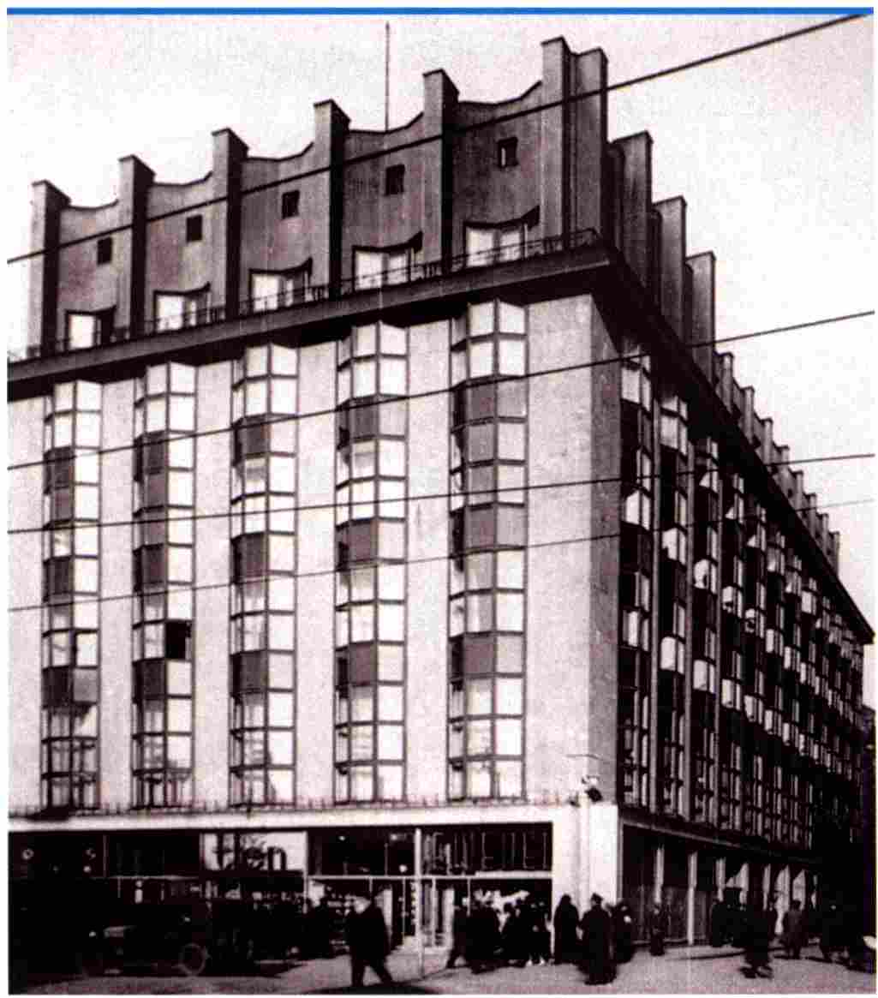
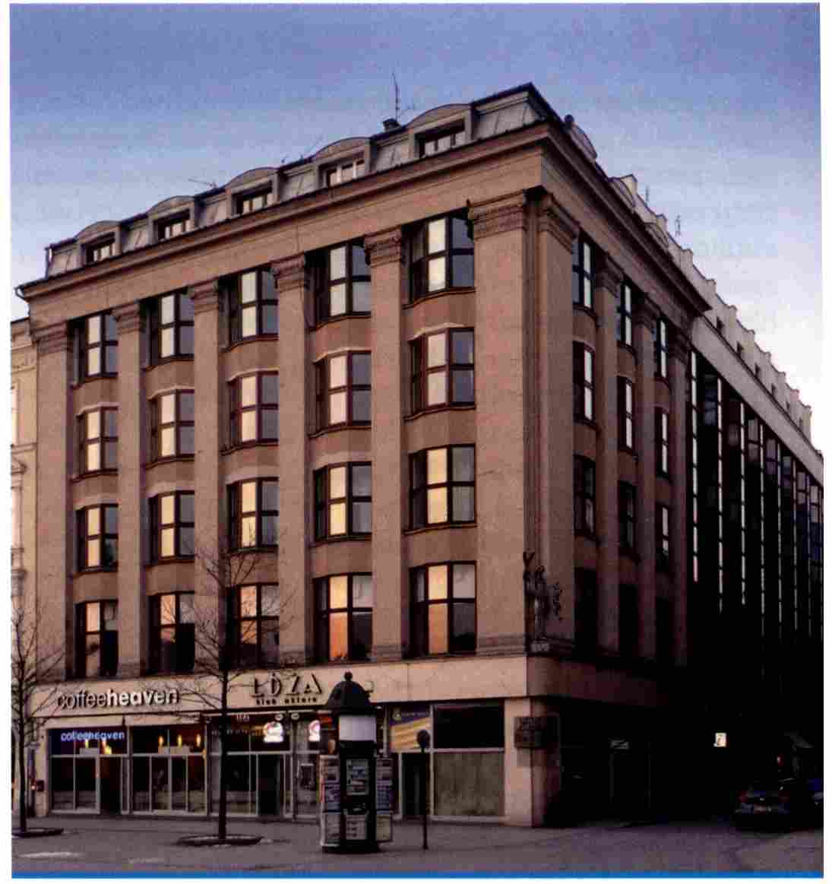
5. Gmach „Feniksa" przy Rynku Głównym projektu Adolfa
Szyszko-Bohusza (1928-1932). Symbol konfliktu tradycji
i nowoczesności w architekturze międzywojennego Krakowa.
Muzeum Historyczne m. Krakowa
techniczny zasobu, ciągłość jego funkcji użytkowych
i stan własnościowy determinują też specyfikę działań
ochronnych w tym zakresie.
Jesteśmy dziś w jakimś sensie w analogii do
sytuacji zasobów architektury przełomu XIX і XX wie-
ku sprzed ćwierćwiecza. Pisałem wówczas: „Jeszcze
niedawno mówienie o zabytkowych wartościach i spu-
ściźnie artystycznej wieku XIX w Krakowie wydawało
się problemem marginalnym, a przy tym i paradoksal-
nym. Czy w mieście, o którego wybitnych i niepowta-
rzalnych wartościach kulturowych decydują zabytki
epoki średniowiecza, renesansu i baroku - same przy
tym poważnie zagrożone - istnieć może problem kon-
serwatorskiej ochrony spuścizny wieku XIX?"8
W jakim stopniu ta refleksja sprzed ćwierć wie-
ku staje się dziś aktualna w odniesieniu do zasobu
budowlanego jaki w Krakowie pozostawiła II Rzecz-
pospolita? Analogia dotyczy przede wszystkim proce-
su wartościowania dziedzictwa modernizmu z okresu
międzywojennego. Od czasu ukazania się pionier-
skiej pracy Andrzeja K. Olszewskiego pt. Nowa forma
w architekturze polskiej 1900-1925 upłynęło nieomal
pół wieku. Badania naukowe nad dorobkiem „szkoły
krakowskiej" są już dziś stosunkowo dobrze zaawan-
sowane i dynamicznie rozwijane przez najmłodsze
pokolenie badaczy. Szczególnie ważnym wyzwaniem
staje się dzisiaj budowanie szerokiej świadomości
społecznej wartości tego zasobu. To warunek koniecz-
ny dla jego skutecznej ochrony. Wśród inicjatyw po-
dejmowanych w tej sprawie odnotować trzeba m.in.
najnowszą: Krakowski Szlak Modernizmu, propago-
- Purchla Jacek, Dziewiętnastowieczny Kraków jako problem
konserwatorski, [w:] Przeszłość i przyszłość zabytkowego Krakowa.
Materiały z Sesji Naukowej z Okazji Dni Krakowa w roku 1990, red. Małecki
Jan M., Kraków 1994, s. 39.
6. „Feniks"po wojennej przebudowie. Stan z roku 2012 (fot.
Marek Pawłowski)
wany przy pomocy strony internetowej i oficjalnego
profilu na facebooku9. Świadomość wartości architek-
tury krakowskiej okresu międzywojennego dotarła też
do Społecznego Komitetu Odnowy Zabytków Krako-
wa (SKOZK). Jedną z tez wystąpienia programowe-
go prezydenta Bronisława Komorowskiego - patrona
SKOZK, na jego pierwszym spotkaniu z członkami Ko-
mitetu w styczniu 2011 roku było mocne stwierdzenia,
iż: „Do zmiany filozofii ochrony zmusza także znaczne
poszerzenie zakresu ochrony dziedzictwa architekto-
nicznego Krakowa, zarówno w wymiarze chronolo-
gicznym, jak i przestrzennym. Jest to proces ciągły,
a jego fundamentem ciągła inwentaryzacja i reinter-
pretacja. [...] Przed nami kolejne wyzwania. To m.in.
Kraków międzywojenny z jego świetną architekturą
promieniującą na terytoria Drugiej Rzeczpospolitej
i cenioną w ówczesnej Europie. To również krakowskie
Oleandry i legenda Marszałka"10.
SKOZK ma już na swoim koncie przepro-
wadzenie spektakularnych prac konserwatorskich
w obiektach z okresu międzywojennego. Wzorem dla
tych prac stała się restauracja, a niekiedy częściowa
rekonstrukcja ikon młodopolskiej architektury z lat
1900-1914: Pałacu Sztuki, Starego Teatru, Domu pod
Globusem, Domu Towarzystwa Lekarskiego czy ka-
mienicy Czynciela przy Rynku Głównym. Wśród naj-
ważniejszych obiektów z lat 1918-1939, w których
prowadzono w ostatnim czasie prace konserwatorskie
9. A. Gurgul, Pokażą perły krakowskiego modernizmu, „Gazeta Wyborcza",
Kraków. R. 2014, z 20 sierpnia, s. 4; Uwagę zwracają też coraz liczniej-
sze publikacje popularyzujące architekturę krakowską lat 1918-1939. Por.
m.in.: B. Zbroja, K. Myślik, Nieznany portret Krakowa, Kraków 2010; Re-
akcja na modernizm. Architektura Adolfa-Szyszko-Bohusza. Katalog wy-
stawy, Kraków 2013; M. Wiśniewski, Adolf Szyszko-Bohusz, Kraków 2013;
J.T. Nowak, Wokół Oleandrów, Kraków 2014.
10. Przemówienie Prezydenta RP Bronisława Komorowskiego wygłoszone
na Plenarnym Posiedzeniu Społecznego Komitetu Odnowy Zabytków Kra-
kowa w dniu 17 stycznia 2011 roku w Auli Collegium Novum Uniwersytetu
Jagiellońskiego, s. 3.
262
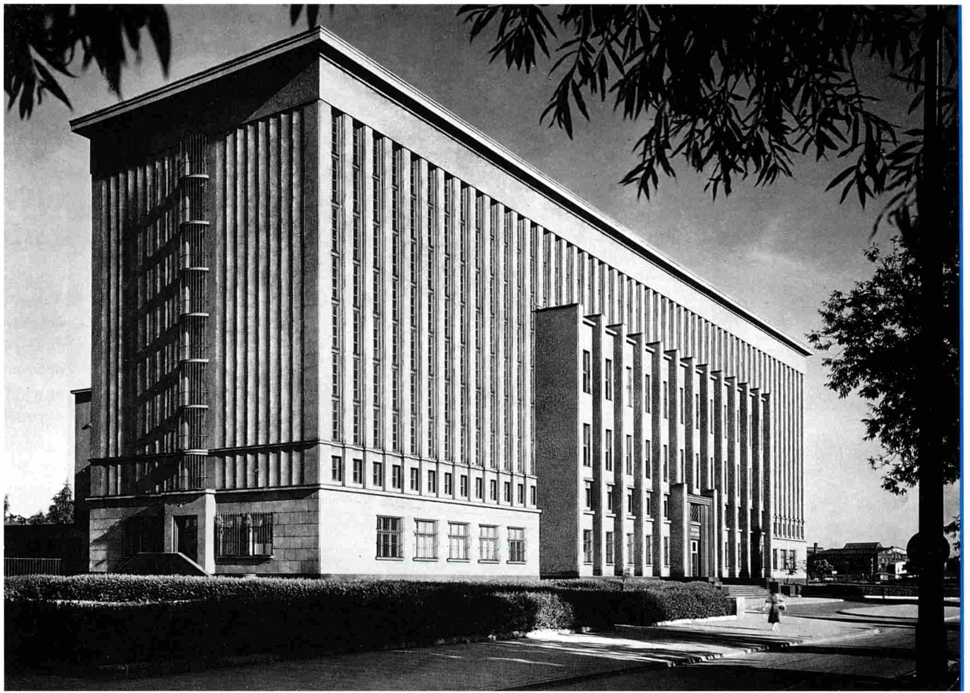
7. Biblioteka Jagiellońska projektu Wacława Krzyżanowskiego (1930-1939), najwybitniejsze dzieło monumentalne architek-
tury krakowskiej okresu międzywojennego. Repr. Stanisław Michta
finansowane z Narodowego Funduszu Rewaloryzacji
Zabytków Krakowa wymieć trzeba:
- Bibliotekę Jagiellońską, al. Mickiewicza 22
(1930-1939);
- Dom Legionistów im. J. Piłsudskiego, al. 3 Maja 7
(1931-1934);
- Dom mieszkalny Zakładu Ubezpieczeń Pracow-
ników Umysłowych we Lwowie, pl. Inwalidów 6
(1927-1928);
- Dom Profesorów UJ, al. Słowackiego 15 (1930);
- Dom pracowników PKO, ul. Zyblikiewicza 5 /
Librowszczyzna 10 (1925-1927);
- Dom Plastyków (1928-1934), ul. Łobzowska 3 /
Asnyka 6;
- Katolicki Dom Ludowy, obecnie Filharmonia
Krakowska, ul. Zwierzyniecka 1 (1928-1931);
- Klinikę Ginekologii i Położnictwa, ul. Koperni-
ka 23 (1920-1932);
- Szkołę Pielęgniarek i Higienistek UJ, ob. Instytut
Pielęgniarstwa UJ, ul. Kopernika 25 (1923-1925);
- Dom Towarzystwa Ubezpieczeniowego „Fe-
niks", Rynek Główny 41 / Św. Jana 2 (1928-
1932);
- Bank Przemysłowy i Giełda Pieniężna, obecnie
Akademia Muzyczna, ul. Mikołajska 32 i Św. To-
masza 43 (1922-1925);
- Kościół Matki Boskiej Zwycięskiej na Górze
Borkowskiej, ul. Zwycięstwa 86 (1937-1939);
Do września 2014 roku nakłady z Narodowe-
go Funduszu na konserwację obiektów krakowskiego
modernizmu z lat 1918-1939 wyniosły kwotę ponad
12 min złotych11.
Budzenie i poszerzanie wrażliwości społecznej
na dorobek architektoniczny II Rzeczpospolitej winien
się odbywać zgodnie z łacińską maksymą „Verba do-
cent Exempla trachunt". Bo choć są to zabytki „mło-
de", to niekiedy wymagają dziś nie tylko konserwa-
cji, ale i rekonstrukcji. SKOZK w ostatnich latach bez
wahania finansował rekonstrukcje obiektów z epok
wcześniejszych, przywracając im nie tylko blask, ale
i formę jaką już dawno utraciły, a może nigdy nie po-
siadały. Może więc czas na spektakularną rekonstruk-
cję flagowego dzieła architektury krakowskiej z okre-
su międzywojennego? Dla mnie takim obiektem jest
dom „Feniksa" w narożniku Rynku Głównego i ulicy
św. Jana. Jego twórca Adolf Szyszko-Bohusz odwa-
żył się zaproponować nowoczesną bryłę, która mia-
ła spełnić funkcję swoistego Looshaus przy krakow-
skim Rynku. Nie ulega wątpliwości, iż Szyszko-Bohusz
stworzył przy Rynku dzieło wybitne, które hitlerowcy
uznali za Entartete Kunst i zniszczyli jego programo-
wo awangardową formę. Dziś jego fasada od Rynku to
zaledwie marna scenografia z czasów Trzeciej Rzeszy,
11. Informacja o zadaniach rewaloryzacyjnych finansowanych z Narodo-
wego Funduszu Rewaloryzacji Zabytków Krakowa w obiektach z okresu
międzywojennego. Dane finansowe dla 2014 roku wg stanu na 5 września,
maszynopis sporządzony przez Biuro SKOZK we wrześniu 2014, w posia-
daniu autora.
263
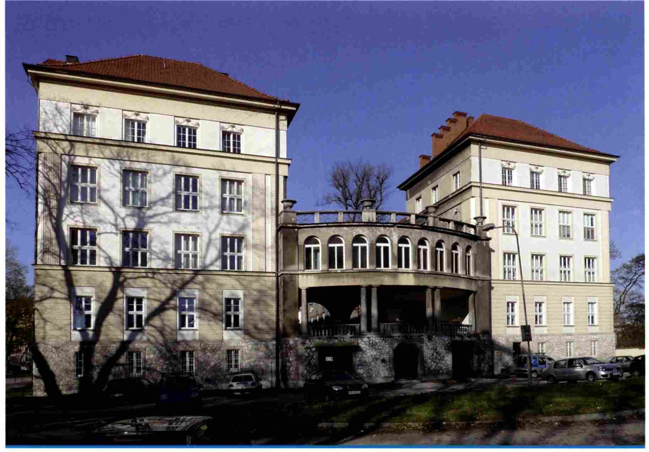

8. Klinika Ginekologiczna i Położnicza przy ulicy Kopernika 23 projektu Jerzego Struszkiewicza i Maksymiliana Burstina
(1920-1932), w trakcie remontu konserwatorskiego. Stan z roku 2012 (fot. Marek Pawłowski)
degradująca wartość artystyczną tego pomnika awan-
gardy krakowskiej Drugiej Rzeczpospolitej. „Feniks"
to więc dowód na to jak wiele jest jeszcze do zrobie-
nia, nie tylko w sferze praktyki, ale i teorii konserwacji
i ochrony dziedzictwa.
Po roku 1989 pojawiły się w Polsce nowe za-
grożenia dla dziedzictwa modernizmu. To już nie za-
niedbanie i oderwanie od żywiołów rynku w systemie
nakazowo-rozdzielczym (jak nazywano gospodarczą
rzeczywistość realnego socjalizmu)! Doświadczenie
ostatnich dwudziestu pięciu lat jasno wskazuje na
źródła najważniejszych zagrożeń tego zasobu, któ-
ry tylko w minimalnym zakresie objęty jest prawną
ochroną. Tym zagrożeniem jest często zmiana i presja
modernizacyjna. Diagnoza tej nowej i dla wielu za-
skakującej sytuacji nie jest odkrywcza. Jednym tchem
mówimy dzisiaj, iż dziedzictwu Krakowa zagrażają:
- brak wizji miasta opartej na wartościach;
- kryzys planowania i brak wystarczających narzę-
dzi planistycznych;
- brak skutecznego nadzoru budowlanego i sku-
tecznej egzekucji prawa;
- bezradność, a niekiedy i przyzwolenie ze strony
organów rządowych i samorządowych na prywa-
tyzację i agresywną komercjalizację przestrzeni
publicznej;
- upadek etyki zawodowej wśród środowisk, które
przestrzeń miasta kształtują (nie jest bowiem do-
brze gdy nadrzędnym celem działań architektów
jest zysk. Ma wówczas miejsce zarówno zagubie-
nie celów społecznych, jak i wartości estetycz-
nych);
- degradacja służb konserwatorskich12.
Konieczność zachowania dzieł architektury
z okresu międzywojennego wymusza więc zmianę
filozofii naszego myślenia o ochronie w skali całego
miasta.
12. Purchla Jacek, Kryzys planowania czy kryzys miasta? [w:] Krajobraz
Krakowa wobec zagrożeń, red. Małecki Jan M., Kraków 2007, s. 87-88.
264

